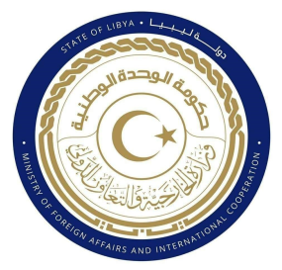

**دولة ليبيا**

**كلمة وفد دولة ليبيا أمام الفريق العامل المعني بالاستعراض الدوري الشامل**

**الدورة (46) جمهورية اليمن**

**الخميس الموافق 1/04/2024**

**ــــــــــــــــــــــــــــــــــــــــــــــــــــــــــــــــــــــــــــــ**

**شكرا السيد الرئيس،**

يرحب وفد بلادي بوفد جمهورية اليمن الموقر، ويثمن الجهود المبذولة في إعداد هذا التقرير ويثني على التشريعات والسياسات التي سنتها الحكومة ذات الصلة بتعزيز حقوق الإنسان وحمايتها، كما يثني على إصدارها عدد من الاستراتيجيات الوطنية منها تفعيل [استراتيجية التغذية2022 -2030، استراتيجية نظم المعلومات الصحية 2024-2028، الإستراتيجية الوطنية لصحة الأطفال والمراهقين وتفعيل الخطة القطاعية في التعليم 2024-2030 ].

**وفي هذا السياق، يوصي وفد بلادي بالاتي**:-

* بذل المزيد من الجهود لتعزيز الإطار المؤسسي والقانوني لحماية حقوق الإنسان في مختلف المجالات.
* تعزيز بنية مؤسسات الدولة بهدف إرساء سيادة القانون وتبني خطط تنموية اقتصادية لمواجهة احتياجات السكان ومكافحة الفساد.

**وفي الختام، نتمنى لوفد جمهورية اليمن النجاح والتوفيق في هذا الاستعراض**.

**شكرا السيد الرئيس**